Отчет

По дисциплине:

«Машинно-ориентированное программирование для решения задач защиты»

Студента группы

3ОИБАС-718 Соломатин Кирилл

L 2.0

Задание:

1. В нем наприсовать закрашенными квадратиками Ваш авторски рисунок (8 на 16 клеток).
2. Превести бинарные коды рисунка в шеснадцатеричные коды.
3. Нарисовать рисунок в портах
4. При помощи бесконечного цикла заставить летать рисунок снизу в верх, справа налево, и моргать вместе с фоном

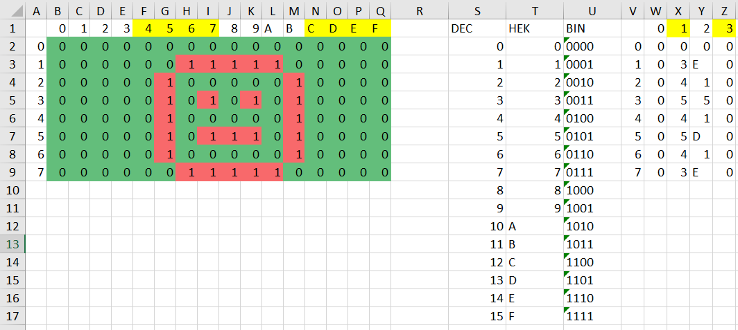

Начально положение Движение вправо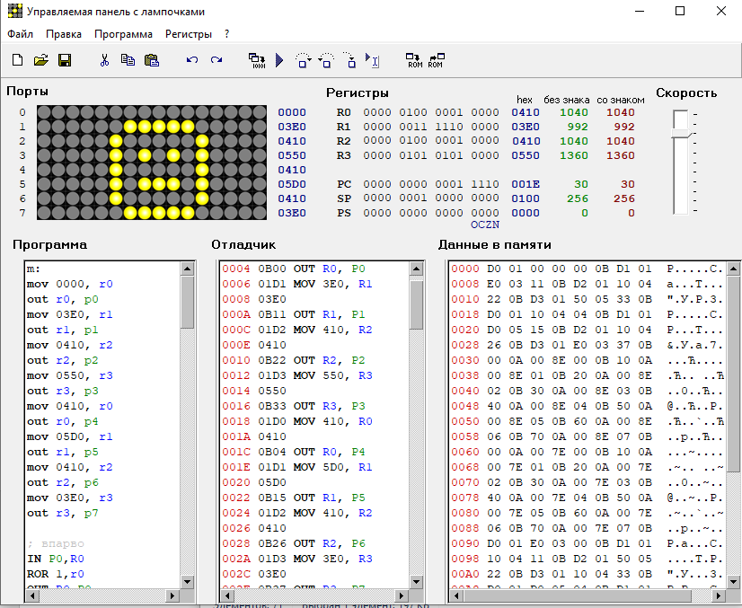

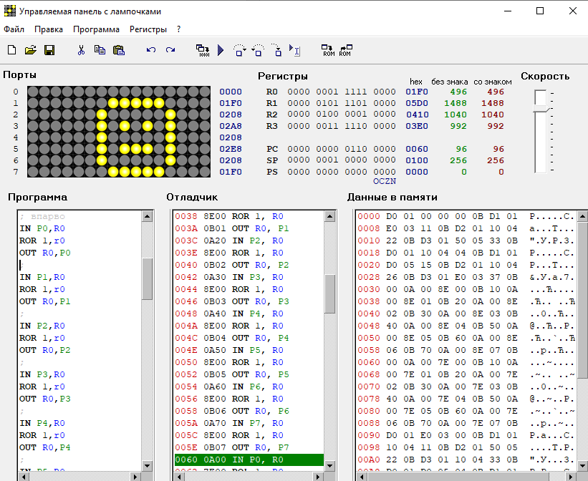

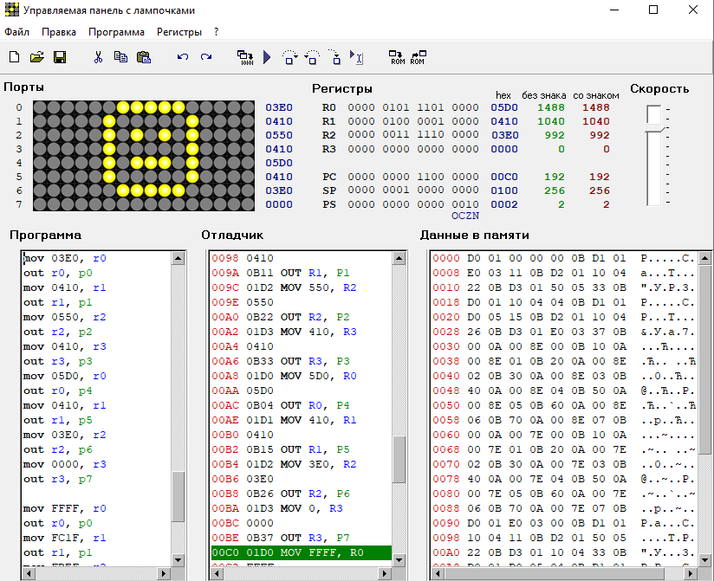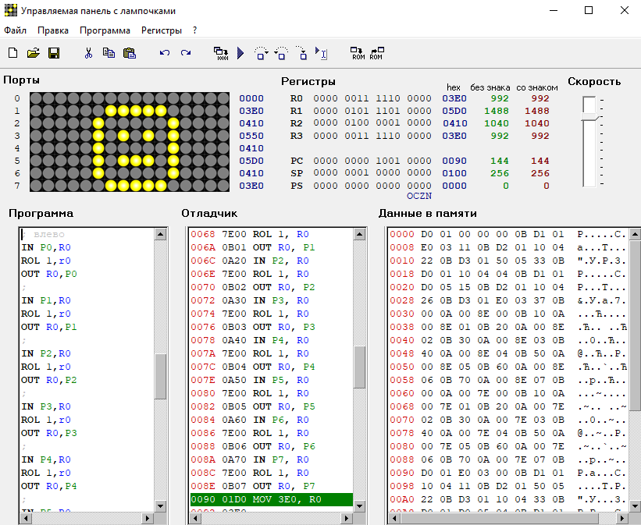 Движение влево Движение вверх

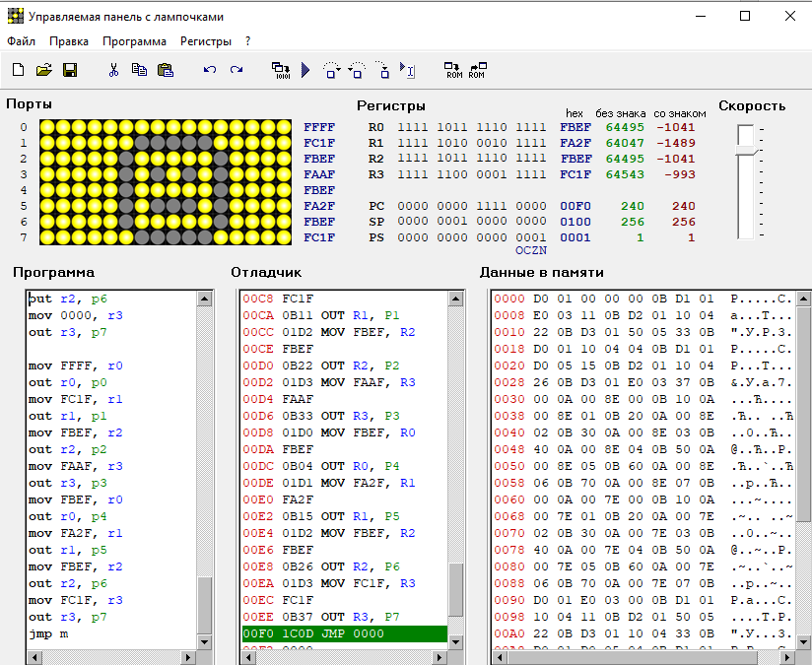 Мерцание

Код:

m:

mov 0000, r0

out r0, p0

mov 03E0, r1

out r1, p1

mov 0410, r2

out r2, p2

mov 0550, r3

out r3, p3

mov 0410, r0

out r0, p4

mov 05D0, r1

out r1, p5

mov 0410, r2

out r2, p6

mov 03E0, r3

out r3, p7

; впарво

IN P0,R0

ROR 1,r0

OUT R0,P0

;

IN P1,R0

ROR 1,r0

OUT R0,P1

;

IN P2,R0

ROR 1,r0

OUT R0,P2

;

IN P3,R0

ROR 1,r0

OUT R0,P3

;

IN P4,R0

ROR 1,r0

OUT R0,P4

;

IN P5,R0

ROR 1,r0

OUT R0,P5

;

IN P6,R0

ROR 1,r0

OUT R0,P6

;

IN P7,R0

ROR 1,r0

OUT R0,P7

;

; влево

IN P0,R0

ROL 1,r0

OUT R0,P0

;

IN P1,R0

ROL 1,r0

OUT R0,P1

;

IN P2,R0

ROL 1,r0

OUT R0,P2

;

IN P3,R0

ROL 1,r0

OUT R0,P3

;

IN P4,R0

ROL 1,r0

OUT R0,P4

;

IN P5,R0

ROL 1,r0

OUT R0,P5

;

IN P6,R0

ROL 1,r0

OUT R0,P6

;

IN P7,R0

ROL 1,r0

OUT R0,P7

mov 03E0, r0

out r0, p0

mov 0410, r1

out r1, p1

mov 0550, r2

out r2, p2

mov 0410, r3

out r3, p3

mov 05D0, r0

out r0, p4

mov 0410, r1

out r1, p5

mov 03E0, r2

out r2, p6

mov 0000, r3

out r3, p7

mov FFFF, r0

out r0, p0

mov FC1F, r1

out r1, p1

mov FBEF, r2

out r2, p2

mov FAAF, r3

out r3, p3

mov FBEF, r0

out r0, p4

mov FA2F, r1

out r1, p5

mov FBEF, r2

out r2, p6

mov FC1F, r3

out r3, p7

jmp m